離乳食試食会

離乳食や食事の悩みを栄養士に相談してみませんか？
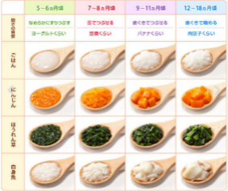
２月１０日（土） １０：３０～１１：３０
＊参加費は無料です！！
＊先着5組様（ご夫婦での参加もお待ちしています）

〖 内容 〗
＊５～６か月から完了食までの段階をおった食事をご試食いただけます。（ワンスプーンです）
実際に保育園で提供している手作り離乳食を試食してみませんか？
＊離乳食について基本の話や進め方など、スライドを使用して栄養士が分かりやすく説明いたします。
＊日頃から悩んでいることや困っていることがあれば、ぜひ栄養士にお話を聞かせてください！

〖 対象 〗
＊ 0歳児・1歳児の保護者のみなさま。
＊ 離乳食を始めている方、これから離乳食を始める方。
＊ 離乳食に悩んでいる方・・・などなど。

開催者（合同開催です）
〖 ウィズブック保育園高円寺南・ウィズブック保育園東高円寺 〗
お問い合わせ先：ウィズブック保育園東高円寺
杉並区高円寺南2-34-14 チアフルCOCO1階 【 03-5929-8718 】
＊今回はウィズブック保育園東高円寺で行います！！ ↓↓お申し込みはこちら↓↓
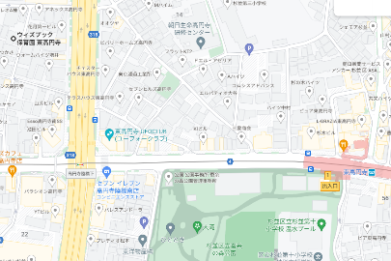

＊締め切りは1月26日（金）です

＊申し込み締め切り 1月26日（金）

